**2022年中山大学药学院研究生复试**

**药理学、微生物与生化药学专业指引及注意事项**

1. **复试形式与分值分配**

本次复试为线上复试。复试内容包括综合评价、外语应用能力测试、专业能力及综合素质考核四个部分。复试成绩满分为500分，包括综合评价（满分100分）、外语应用能力测试（满分100分）、专业能力及综合素质考核（满分300分）。**复试与初试将各占总成绩的50%**，最终以总成绩排名优先顺序，总成绩同分情况下按照初试成绩排序，择优录取。复试成绩将会在学院网站公示。

**二、网络远程复试时间安排及注意事项**

（1）**备考**：**2022年3月27日24:00前**，请在企业微信添加复试秘书（王老师15521293819）（注明姓名、考号，王老师企业微信二维码如下），届时将分发各导师今年的**名额分配表、报考导师志愿填报链接**以及**面试链接与顺序安排**。**2022年3月28日10:00**，复试秘书将与考生通过腾讯会议连线（进入会议请先关闭摄像与音频），进行考前培训及考试顺序抽签。**2022年3月29日12:00前**，完成**志愿填报**。导师的个人简历可参考药学院网上资料。

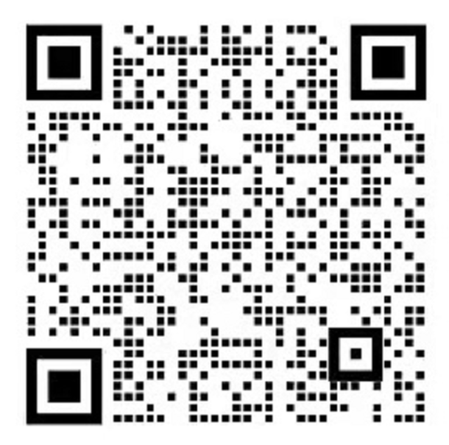

（2）**提交综合评价相关材料**：2021年3月29日上午8:00前，请提供本科学习成绩单、科研成果、竞赛获奖、社会服务等相关补充材料（要求以PDF的形式提交，首页为材料清单目录，目录后附上原件的扫描件；邮件统一命名为“药理学-复试顺序编号-姓名”）。材料以“综合评价相关材料-所报考专业-复试顺序编号-姓名”为标题，[发送至wangpx8@mail.sysu.edu.cn](mailto:发送至xiaoch7@mail.sysu.edu.cn)。

**综合评价相关材料将作为复试评分的依据之一，请如实认真准备。若发现造假行为的考生将取消复试资格。**

（3）**复试内容:**包括综合评价、外语应用能力测试、专业能力及综合素质考核四个部分，按编号顺次进行，约20分钟/人，均采用线上方式。时间：**2022年3月31日上午8:30~12:30，下午2：00-4：00。**重点考查考生的知识结构、综合分析和解决实际问题能力、创新能力、逻辑表达、道德品质、心理素质和外语听说水平。其中，外语应用能力包括2分钟以内的自我介绍；专业英语短文朗读与翻译；英语问答等。

（4）**候考与复试**：复试当天，请按编号顺次**提前15分钟**进入腾讯会议在线候考室，并完成身份认证等准备工作（**检查身份证与复试诚信承诺书**）（面试设备与监控设备需要同时连接【详见学校发布的考生操作指引】）。因考生个人原因未能准时参加现场考核，导致考核成绩（全部/部分）缺失，责任由考生个人承担。由于当天考核面试考生众多，原则上考生考核顺序以抽签结果顺序进行，过时不候。面试过程请严格遵守考试记律，若发现作弊行为，考生将取消复试资格。

**注意事项**

* 请仔细阅读学校发布的在线复试指引材料，并提前检查网络与设备状况。建议自行提前演练，至少提前15分钟在线做好面试准备，尤其注意调试麦克风与扬声器！！！并自备纸笔。
* 综合评价相关材料将作为复试评分的依据之一，请如实认真准备。若发现造假行为的考生将取消复试资格。
* 面试过程请严格遵守考试记录，若发现作弊行为，考生将取消复试资格。
* 面试过程如发现有问题，请及时与复试秘书进行沟通。

**三、招生秘书联系人方式**

王老师（电话：15521293819；邮箱 [wangpx8@mail.sysu.edu.cn](mailto:wangpx8@mail.sysu.edu.cn)）

张老师（电话：13714992524；邮箱 [zhangxlei5@mail.sysu.edu.cn](mailto:zhangxlei5@mail.sysu.edu.cn)）

请尽量通过企业微信联系。

**综合评价材料清单目录 参考**

姓名： ，考生编号：

**一、本科四年成绩评定（需要附成绩单）**

本科学校： ，本科专业： ，综合绩点：

排名/总人数：**排名/总人数（年级）**CET4级成绩： CET6级成绩： 其他外语成绩：

**二、科研成果（科研经历、论文发表、科研项目、专利发明等）（以下面内容为例，根据个人真实情况分点阐述，并将以下示例内容删除）**

1.科研经历：神经氨酸酶抑制剂的虚拟筛选/小组形式/2019.8—2019.9，基于 MDRR-3D 数据库和 PDB 数据库，依次通过 Lipinski 原则和 Veber 原则， MOE2010 构建的药效团，Discovery Studio 的分子对接进行神经氨酸酶抑制剂的 筛选。

2. 科 研 经 历 ： 丹 参 有 效 成 分 对 肺 癌 作 用 靶 点 的 网 络 药 理 学 初 探 / 毕 业 设 计

/2019.10—2020.5，首先就中药丹参有效成分及其抗肿瘤作用机制研究进展展开 综述。然后基于网络药理学，通过大数据分析和分子模拟对接，全面筛选丹参活 性成分和肺癌作用靶点，初步探索丹参酮类化合物治疗肺癌的作用靶点和分子机 制。

**三、竞赛获奖（学术竞赛、文艺体育类竞赛）（以此为例，根据个人真实情况分点阐述，并将以下示例内容删除）**

1. 新生辩论赛-一等奖-校级-团体

2. “我和中大药学院的故事——庆祝建院十五周年”主题征文-三等奖-院级-个人

3. 药学院实验技能大赛-团体奖-院级-团体

1. 中山大学励志奖学金-二等奖-校级-个人（排名 31）

**四、社会服务（志愿服务、公益活动等）（根据个人真实情况分点阐述，并将以下示例内容删除）**

1. 背包守护者-背包守护者-个人-56 小时

1. “为谁折纸为谁甜“活动-校级-个人-3 小时
2. 老人关怀阳关行动-校级-个人-5 小时

4. 高雅文化进校园泣血红楼-校级-个人-10 小时

**五、其他情况**（**分点阐述，如有证明文件请在添加在综合材料附件中**）